вторник: Беседы об искусстве (2 «в», 2 «г» класс), Живопись (5 «а», 5 «б» класс)
среда: Беседы об искусстве (1 «е» класс), Композиция прикладная (1 «е» класс), Композиция станковая (4 «б» » класс), Скульптура (4 «б» » класс)
четверг: Беседы об искусстве («д» , 3 «в»), Композиция прикладная (1 «а», 1 «б», 1 «в», 1 «г» » класс)
пятница: История искусств (3 «е» » класс), Скульптура(3 «е» » класс), Живопись (1 «а» » класс), Композиция станковая (2 «а», 2 «б» класс)

План дистанционной работы преподавателя Юровой Елены Сергеевны
Название предпрофессиональной/общеразвивающей программы «Живопись», «ДПИ»
День недели: Вторник
Предмет | Класс | Дата  (день недели) | Описание  Задание на дистанционное обучение | Ресурс  Обратная связь
Беседы об искусстве | 2 «в»  2 «г» | Вторник  26.05.20 | Тема: «Итоговое тестирование»  Тема рассчитана на 1 урок.  Выполнение итогового тестирования (ссылка на тест: https://drive.google.com/open?id=1g_ceoWJ_ffozuHHZm68EHDiBydnyYmBh). Сам тест переписывать не нужно, в тетради ставим номер вопроса и вариант ответа. В последнем вопросе схематично зарисовываем элементы народного костюма и подписываем. Фотографию выполненной работы присылаем преподавателю. Оценивается проделанная работа и выставляется оценка за полугодие и за год. | Юрова Елена Сергеевна  https://vk.com/id36765559

День недели: Среда

Предмет | Класс | Дата  (день недели) | Описание  Задание на дистанционное обучение | Ресурс  Обратная связь
Беседы об искусстве | 1 «е» | Среда  27.05.20 | Тема: «Итоговое тестирование»  Тема рассчитана на 1 урок.  Выполнение итогового тестирования (ссылка на тест: https://drive.google.com/open?id=1oZrSijTmEWHwiKkmfL4Gpqbq-xGrPsCw). Сам тест переписывать не нужно, в тетради ставим номер вопроса и вариант ответа. Если в вопросе нужно вписать название или недостающее слово, то ставим номер вопроса и пропущенное слово, всё определение переписывать не нужно. Фотографию выполненной работы присылаем преподавателю. Оценивается проделанная работа и выставляется оценка за полугодие и за год. | Юрова Елена Сергеевна  https://vk.com/id36765559
Композиция прикладная | 1 «е» | Среда  27.05.20 | Тема: «Стилизация человека. Портрет».  Работа рассчитана на 6 уроков.  Продолжение темы от 13.05.20  1 урок  Работа в материале. Техника - аппликация. Работа над фоном. Можно использовать различные по текстуре и рисунку бумагу: газеты, журналы, глянцевую или матовую бумагу, крафт, калька и т.д. Фотографию работы прислать преподавателю для получения рекомендаций.  2 урок  - Завершение работы. Уточнение формы и деталей. При желании можно украсить работу орнаментами, выполненными фломастерами или маркерами. Фотографию работы прислать преподавателю для получения рекомендаций. | Юрова Елена Сергеевна  https://vk.com/id36765559
Композиция станковая | 4 «б» | Среда  27.05.20 | Тема: «Иллюстрация к литературному произведению. Создание творческой композиции по мотивам литературных произведений зарубежных классиков».  Продолжение работы от 29.04.20.  1 урок  Продолжение выполнения работы в цвете. Материал и техника на выбор ученика. Фотографию работы прислать преподавателю. Обучающиеся получают рекомендации.  2 урок  Завершение работы над композицией. Фотографию работы прислать преподавателю. Оценивается проделанная работа. | Юрова Елена Сергеевна  https://vk.com/id36765559
Скульптура | 4 «б» | Среда  27.05.20 | Тема: «Фигура человека»  Продолжение работы от 06.05.20  Работа рассчитана на 8 уроков.  1урок  Детализация. Проработка мелких деталей. В процессе работы фотографируем и присылаем фото для получения рекомендаций.  2 урок  Завершение работы. Фотографию готовой работы прислать преподавателю. Оценивается проделанная работа. | Юрова Елена Сергеевна  https://vk.com/id36765559

День недели: Четверг
Предмет | Класс | Дата  (день недели) | Описание  Задание на дистанционное обучение | Ресурс  Обратная связь
Беседы об искусстве | 1 «д» | Четверг  28.05.20 | Тема: «Итоговое тестирование»  Тема рассчитана на 1 урок.  Выполнение итогового тестирования (ссылка на тест: https://drive.google.com/open?id=1oZrSijTmEWHwiKkmfL4Gpqbq-xGrPsCw). Сам тест переписывать не нужно, в тетради ставим номер вопроса и вариант ответа. Если в вопросе нужно вписать название или недостающее слово, то ставим номер вопроса и пропущенное слово, всё определение переписывать не нужно. Фотографию выполненной работы присылаем преподавателю. Оценивается проделанная работа и выставляется оценка за полугодие и за год. | Юрова Елена Сергеевна  https://vk.com/id36765559
Композиция прикладная | 1 «а»  1 «б»  1 «в»  1 «г» | Четверг  28.05.20 | Тема: «Стилизация. Стилизация животных».  Тема рассчитана на 3 урока.  Продолжение темы от 14.05.20  Завершение работы. Работа в цвете. Материал – гуашь. Цветовая гамма не ограничена. Фотографию выполненной работы присылаем преподавателю. Оценивается проделанная работа. | Юрова Елена Сергеевна  https://vk.com/id36765559

День недели: Пятница
Предмет | Класс | Дата  (день недели) | Описание  Задание на дистанционное обучение | Ресурс  Обратная связь
История искусств | 3 «е»  утро | Пятница  29.05.20 | Тема: «Контрольное тестирование».  Тема рассчитана на 2 урока.  1-й урок  Выполнение контрольной работы (ссылка на тест: https://drive.google.com/open?id=1x4puPpxGkwIJIM8E9NePUIK2kVzbYITp). Сам тест переписывать не нужно, в тетради ставим номер вопроса и вариант ответа. Фотографию выполненной работы присылаем преподавателю. Оценивается проделанная работа и выставляется оценка за полугодие и за год.  2-й урок  Продолжение работы над тестом. Фотографию выполненной работы в тетради прислать преподавателю. | Юрова Елена Сергеевна  https://vk.com/id36765559
Скульптура | 3 «е»  утро | Пятница  29.05.20 | Тема: «Лепка декоративной рамки».  Продолжение работы от 15.05.20  Тема рассчитана на 6 уроков.  1-й урок  Лепка декоративной рамки. Работа над основным орнаментом. Проверяем симметричность деталей. Фотографию работы прислать преподавателю для получения рекомендаций.  2-й урок  Завершение работы. Уточнение доработка мелких элементов. Для украшения можно использовать цветной пластилин. Фотографию выполненной работы присылаем преподавателю. Оценивается проделанная работа. | Юрова Елена Сергеевна  https://vk.com/id36765559
Живопись | 1 «а» | Пятница  29.05.20 | Тема: «Краткосрочный этюд с весенними цветами».  Задание рассчитано на 3 урока.  Продолжение работы от 15.05.20  1 урок  Самостоятельно или с помощью родителей найти составить натюрморт с букетом весенних цветов (ветки сирени, яблони или черёмухи, нирцисы тюльпаны и т.д.) на нейтральном однотонном фоне без складок (пример натюрморта ниже). Обязательно ставим боковое освещение (подойдёт настольная лампа) или натюрморт можно поставить так, что бы свет падал от окна (естественное освещение). Фотографию натюрморта прислать преподавателю для получения рекомендаций.  2 урок  Выбор вертикального или горизонтального расположения листа (это будет зависеть от основных пропорций предмета). На листе формата А3 расположить все предметы в формате листа.  Компоновка предметов в формате листа. Уточнение рисунка, исправление недочётов. Фотография готового линейного рисунка присылается преподавателю для получения рекомендаций.  3 урок  Работа в цвете. Материал – акварель. Прописка света, тени, полутени на предметах с учетом освещения. В самых освещенных метах оставляем белую бумагу. Передать цвето-тональные отношения, «пролепить» объем предметов цветом, учитывая свет и падающую тень.  Прописываем предметы, не забывая о взаимовлиянии (рефлексы). Завершение работы. Фотография готовой работы высылается преподавателю. Оценивается проделанная работа.  Примеры работ:  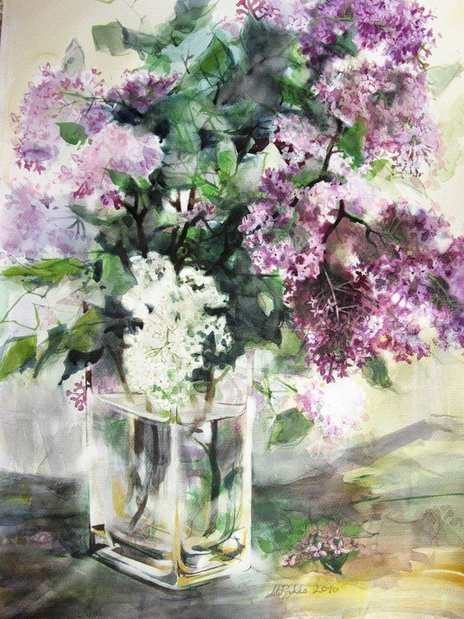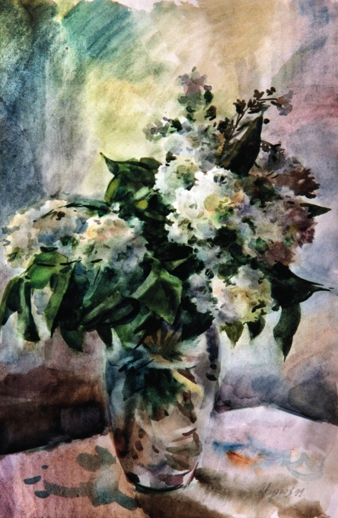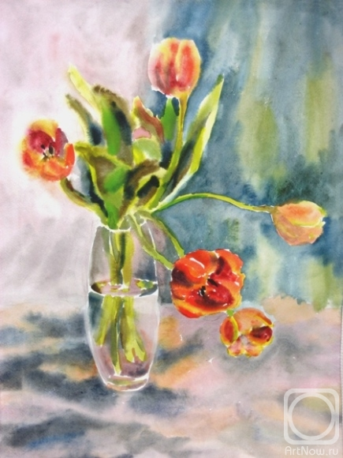 | Юрова Елена Сергеевна  https://vk.com/id36765559
Композиция станковая | 2 «а»  2 «б» | Пятница  29.05.20 | Тема: «Декоративный натюрморт в графической технике».  Тема рассчитана на 8 уроков.  Продолжение темы от 08.05.20  1 урок  Выполнение натюрморта в графической технике. В качестве материала подойдут: гелиевые и капиллярные ручки, маркеры разной толщины. Работа будет интереснее, если использовать линии разной толщины. Обращаем внимание, что каждый графический приём, даёт разный тон! Заполняем натюрморт графическими приёмами согласно тональному эскизу (если делать это без учёта тона предмета, то предметы и драпировки будут выглядеть одинаково и затеряются в общем рисунке). Фотографию работы прислать преподавателю для получения рекомендаций.  2 урок  Завершение работы. Фотографию выполненной работы присылаем преподавателю. Оценивается проделанная работа. | Юрова Елена Сергеевна  https://vk.com/id36765559

